臺北市政府新聞稿
發布機關: 臺北市政府客家事務委員會
發布日期: 109年11月 10 日
主辦單位: 臺北市政府客家事務委員會
新聞聯絡人:臺北市政府客家事務委員會
徐家敏02-2702-6141#322
業務聯絡人: 臺北市政府客家事務委員會 張鳳嬌02-2702-6141#213

大學青年展現客家新文化
從「夥紅」出發玩轉數位創作

臺北市政府客家事務委員會以「夥紅＿後生創客」為題，從今年6月開始招募大學青年組成青年工作團隊，團隊分成「數位設計」、「音樂創作」、「文創物件」、「田野調查」、以及「社群影音」共五組，臺北市客委會表示希望透過學習系列活動與青年團隊的共同創作，推廣並傳承客家語言以及文化。

「夥紅＿後生創客」於11月7日下午舉辦成果發表活動，現場以特色方式發表各組作品，邀請來自臺藝大的邱彥貴教授、知名客語主持人彭月春、曾任亞太影展總監的洪馬克、以及獨立策展人陳幸均擔任評審，北市客委會希望經由文化與創意的跨界交流，除了評選出優秀的創作，更能藉由評審的專業建議，與大學青年碰撞出更廣闊的思想交流。
此次參與的後生創客團隊，透過創作結合現代生活型態與應用，將客家文化和語言融入當代的思想與交流。榮獲本次後生創客「作品湛斗獎」的文創物件組，推出木雕創作「桐花夜燈」、手工製作「食飽手帳」以及「客家魔法少女桐醬」Line貼圖，讓客家元素呈現出更具現代實用感的風格；同樣也以貼圖為創作領域的數位計組，推出的《客家四小怪 HAKKA MONSTERS》LINE貼圖創作，創意的將客家傳統美食粄條、柿子、粢粑繪製成個性鮮明的人物角色，搭配生活客語「做麼个」、「食飽咧」，將客語帶入社群軟體的日常使用，展現創意、活化客語使用; 榮獲「又靓又慶獎」的音樂創作組，推出客語歌曲「行路」，將人生比喻為旅行，透過R&B的曲風貫穿整首歌曲，更特別加入了大量和聲，讓聽眾可以朗朗上口，呈現出歌曲所要表達的意境，強調每個人在通往自己堅信的道路上，都會陸續遇到自己志同道合的夥伴，而這些夥伴的力量，正是我們能繼續走下去的勇氣。田野調查組以【客家人跟節儉真的能畫上等號嗎？】作為田調主題研究，透過問卷、街訪等形式找出的答案，更進一步探討人們之所以選擇節儉，背後所代表的意義。擅長表演社群影音組，在YOUTUBE創建「客家麼个事」影音頻道，推出「四百萬人都吃過的黃金料理」、「韭菜公主」，以生趣的方式，結合童話系列在影音頻到教大家說客語。

活動現場各組以別開生面的型態發表作品，並透過佈展設計展出各組創作特色，整體展出空間營造為一個可以食茶、fun尞、聽音樂的沙龍專區，讓觀展者得以在此輕鬆觀賞當代青年的創作，田調x文創區域，展出文創物件組創作的木雕創作「桐花夜燈」、「食飽手帳」以及田調組的田調報告、老東西小故事，為現場增添濃厚的客家風味。走到音樂創作區，可以悠閒聆聽音樂創作組的創作歌曲《行路》以及北市客委會過往發行的音樂專輯，沉浸在客家音樂帶來的心情洗滌；觀展者也可在數位影音區觀賞各組創作歷程的影音作品，或是拿著客家四小怪的特色手牌，在充滿客家風情的沙龍吧台拍照，為自己留下美麗的回憶。

「夥紅＿後生創客」為常態展覽，展期將從109年11月7日下午兩點開始，於臺北市政府客委會一樓展示廳展出，防疫期間觀展民眾進入前，須配合測量體溫、酒精消毒、戴上口罩、並落實實名制等各項防疫措施，歡迎民眾前來觀展。
各組作品創作歷程分享，也將於109年11月10日晚上8:30 在「HAKKA大學采風」粉絲專頁直播分享，歡迎大家準時收看。
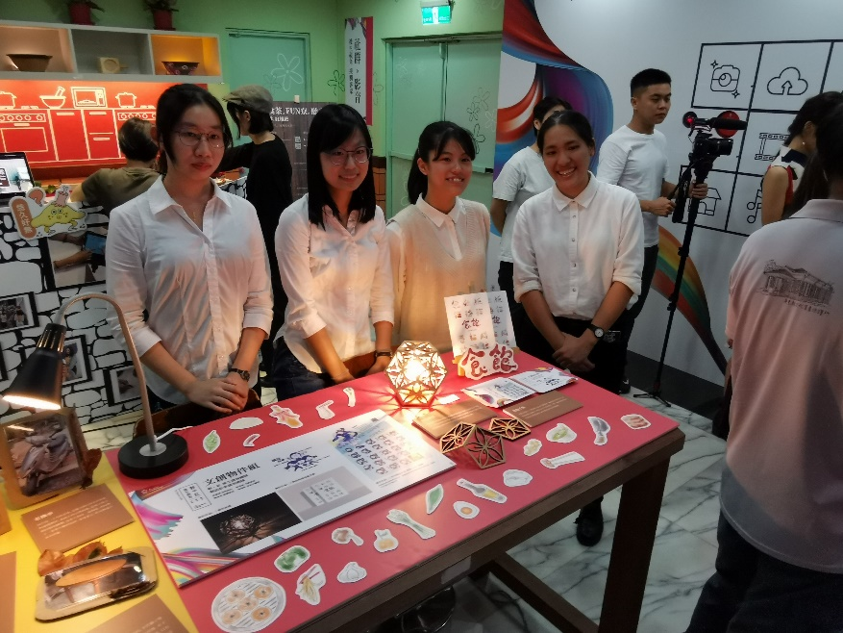
HAKKA大學采風: https://www.facebook.com/tp.hakkayouth
(圖一)
榮獲作品湛斗獎 – 文創物件組團隊及其作品

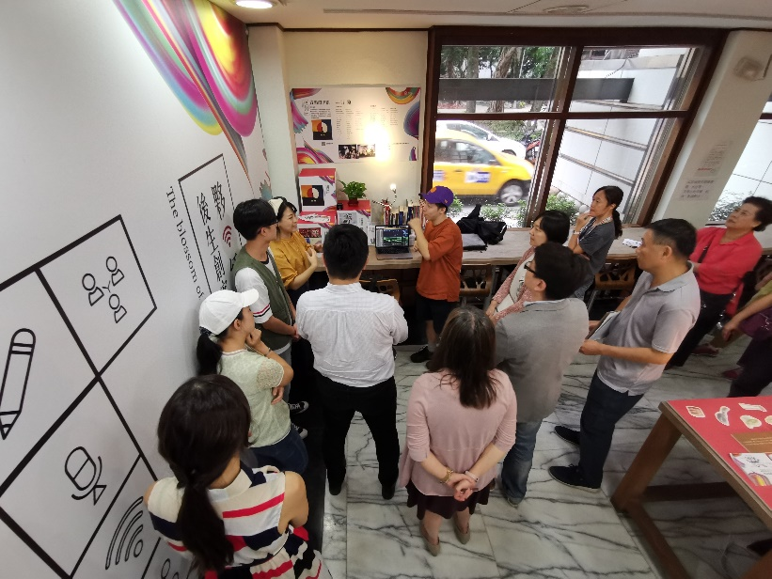
(圖二)
音樂創作組於展出區域介紹編曲歷程

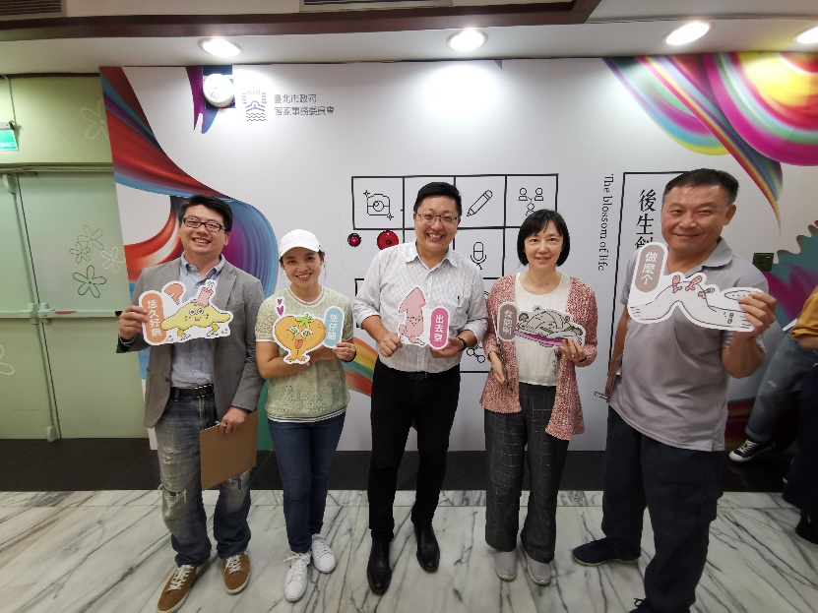
(圖三)
臺北市客委會徐主任委員與四位評審手持數位設計組貼圖留影

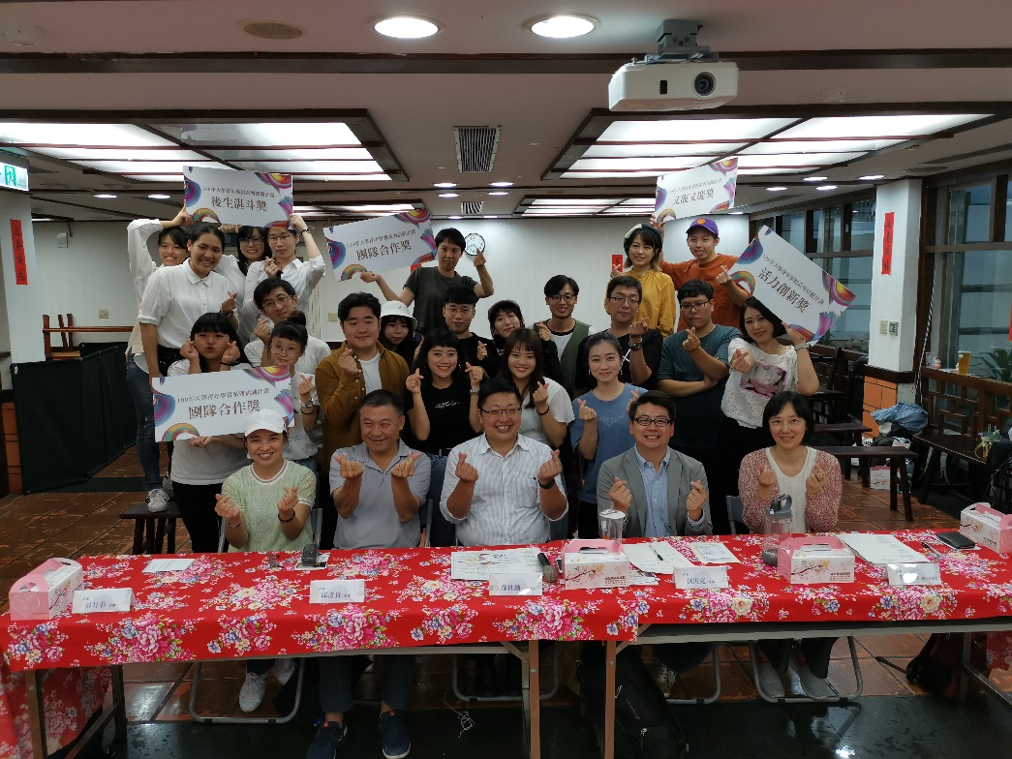
(圖四)
夥紅_後生創客團隊

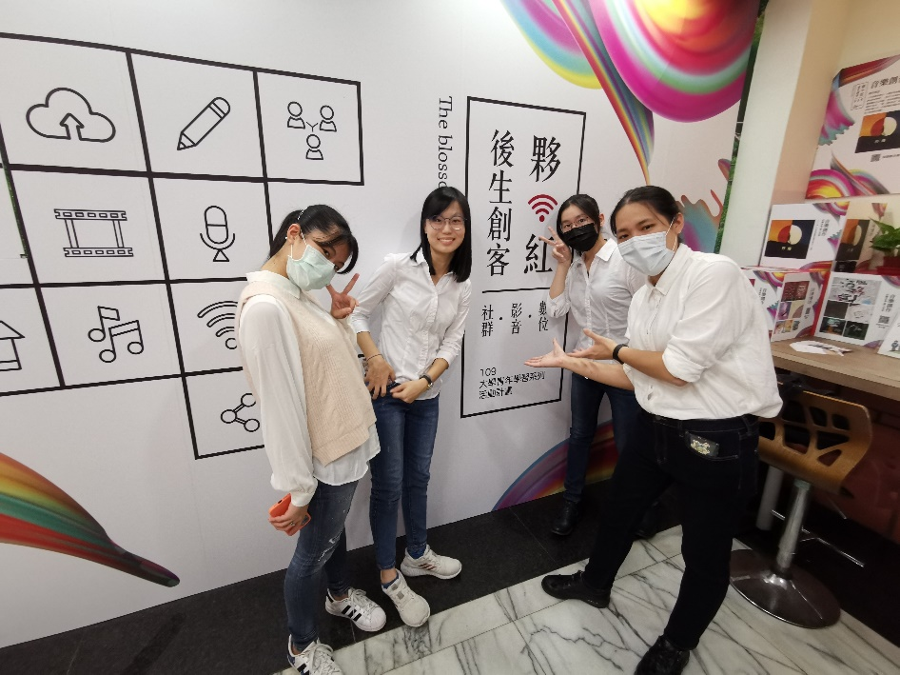
策展區拍照牆

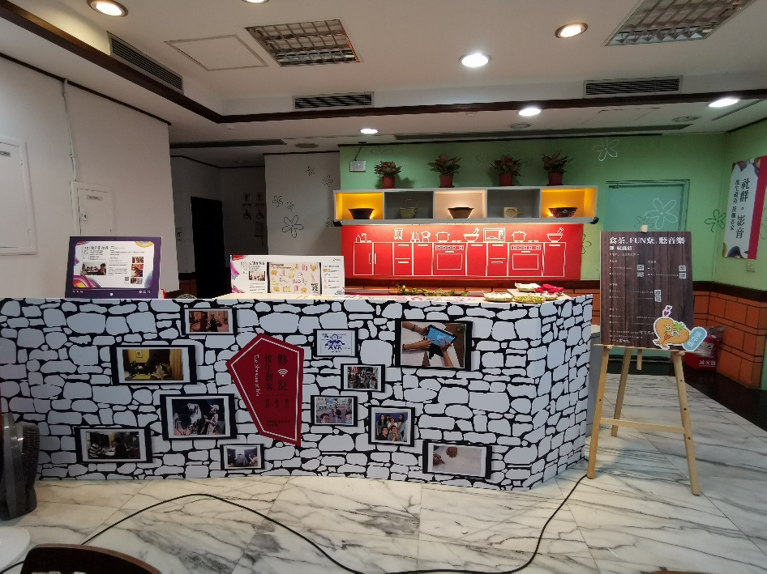
策展區 食茶沙龍

